Comentarios en el uso de la plataforma
Luego de que un usuario administrado llenó sus datos y se registró, se deriva seguidamente a la siguiente ventana:
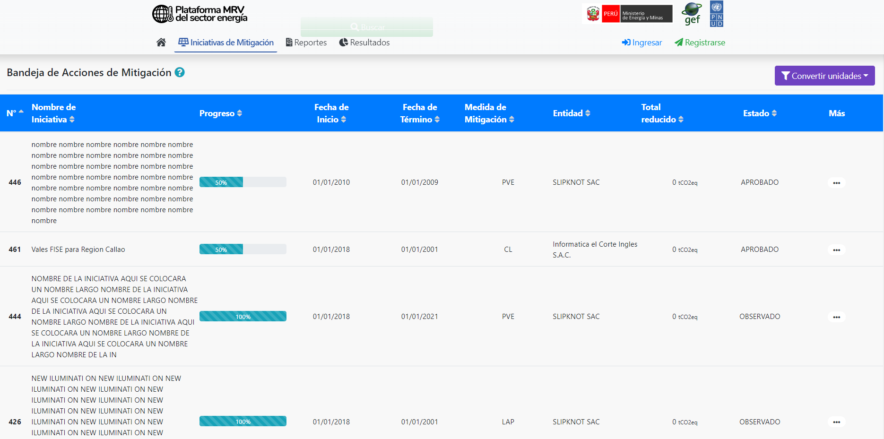
Inmediatamente me puse a buscar mi iniciativa. Sería mejor se derive a esta ventana:
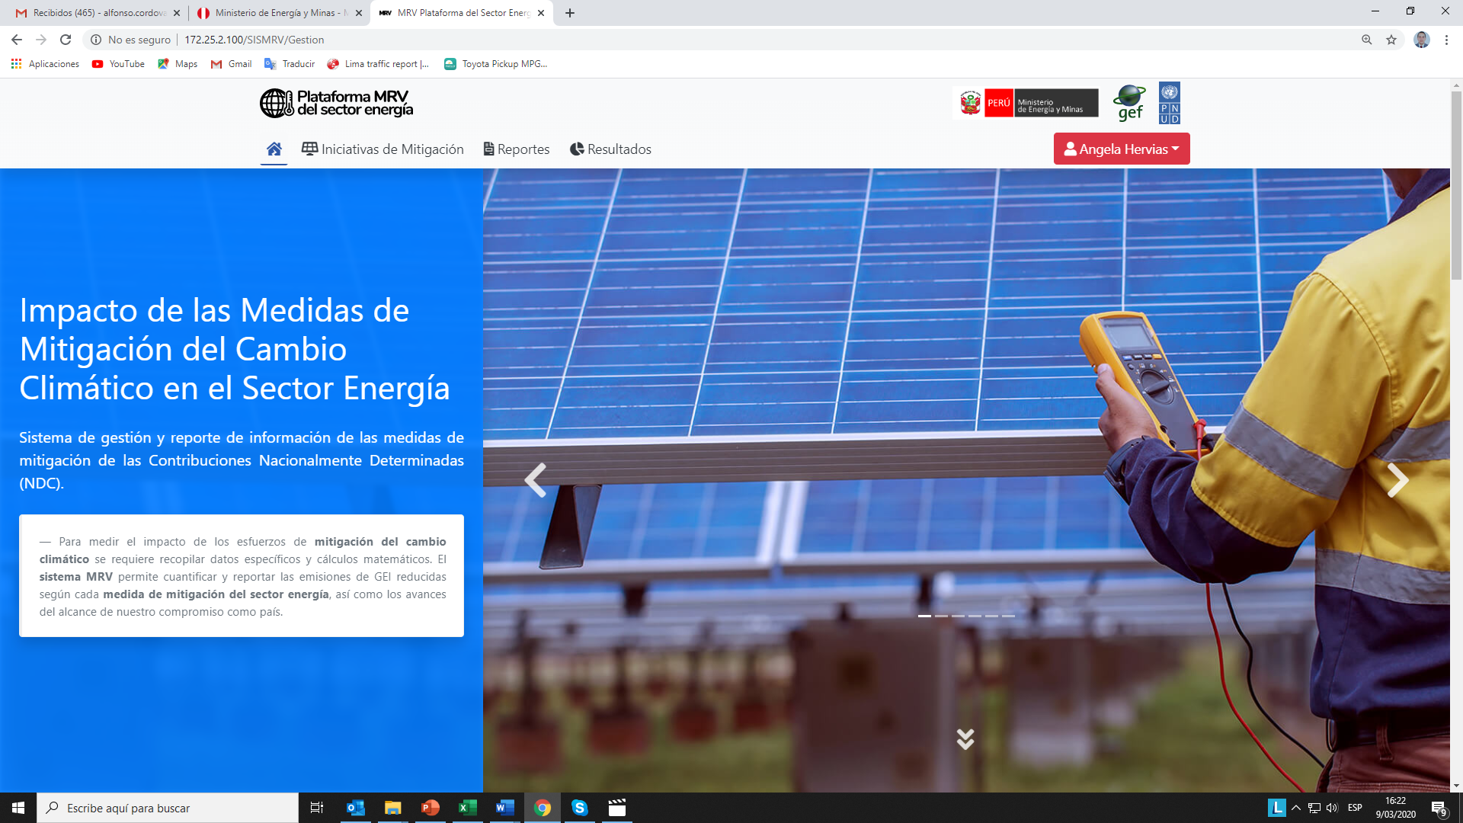
Luego, una vez que se va a iniciar con el registro de la iniciativa, en esta sección (ver debajo) las medidas de mitigación: etiquetado de eficiencia energética, auditorías energéticas y RER conectado debería aparecer como no hábiles puesto que estas serán llenadas únicamente por los especialistas.
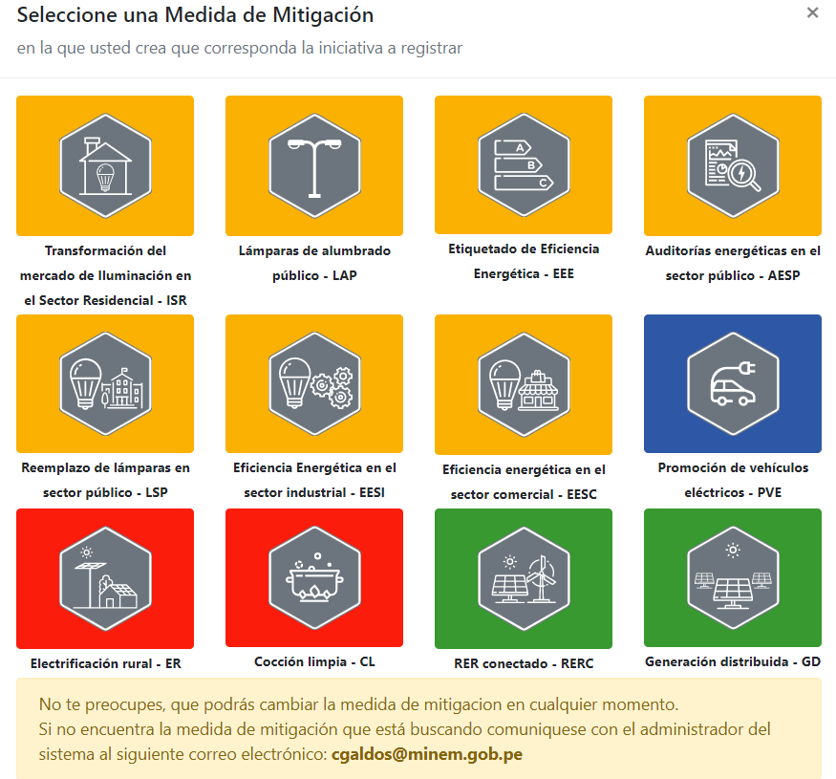
Cambiar por:
Fecha de inicio de operaciones
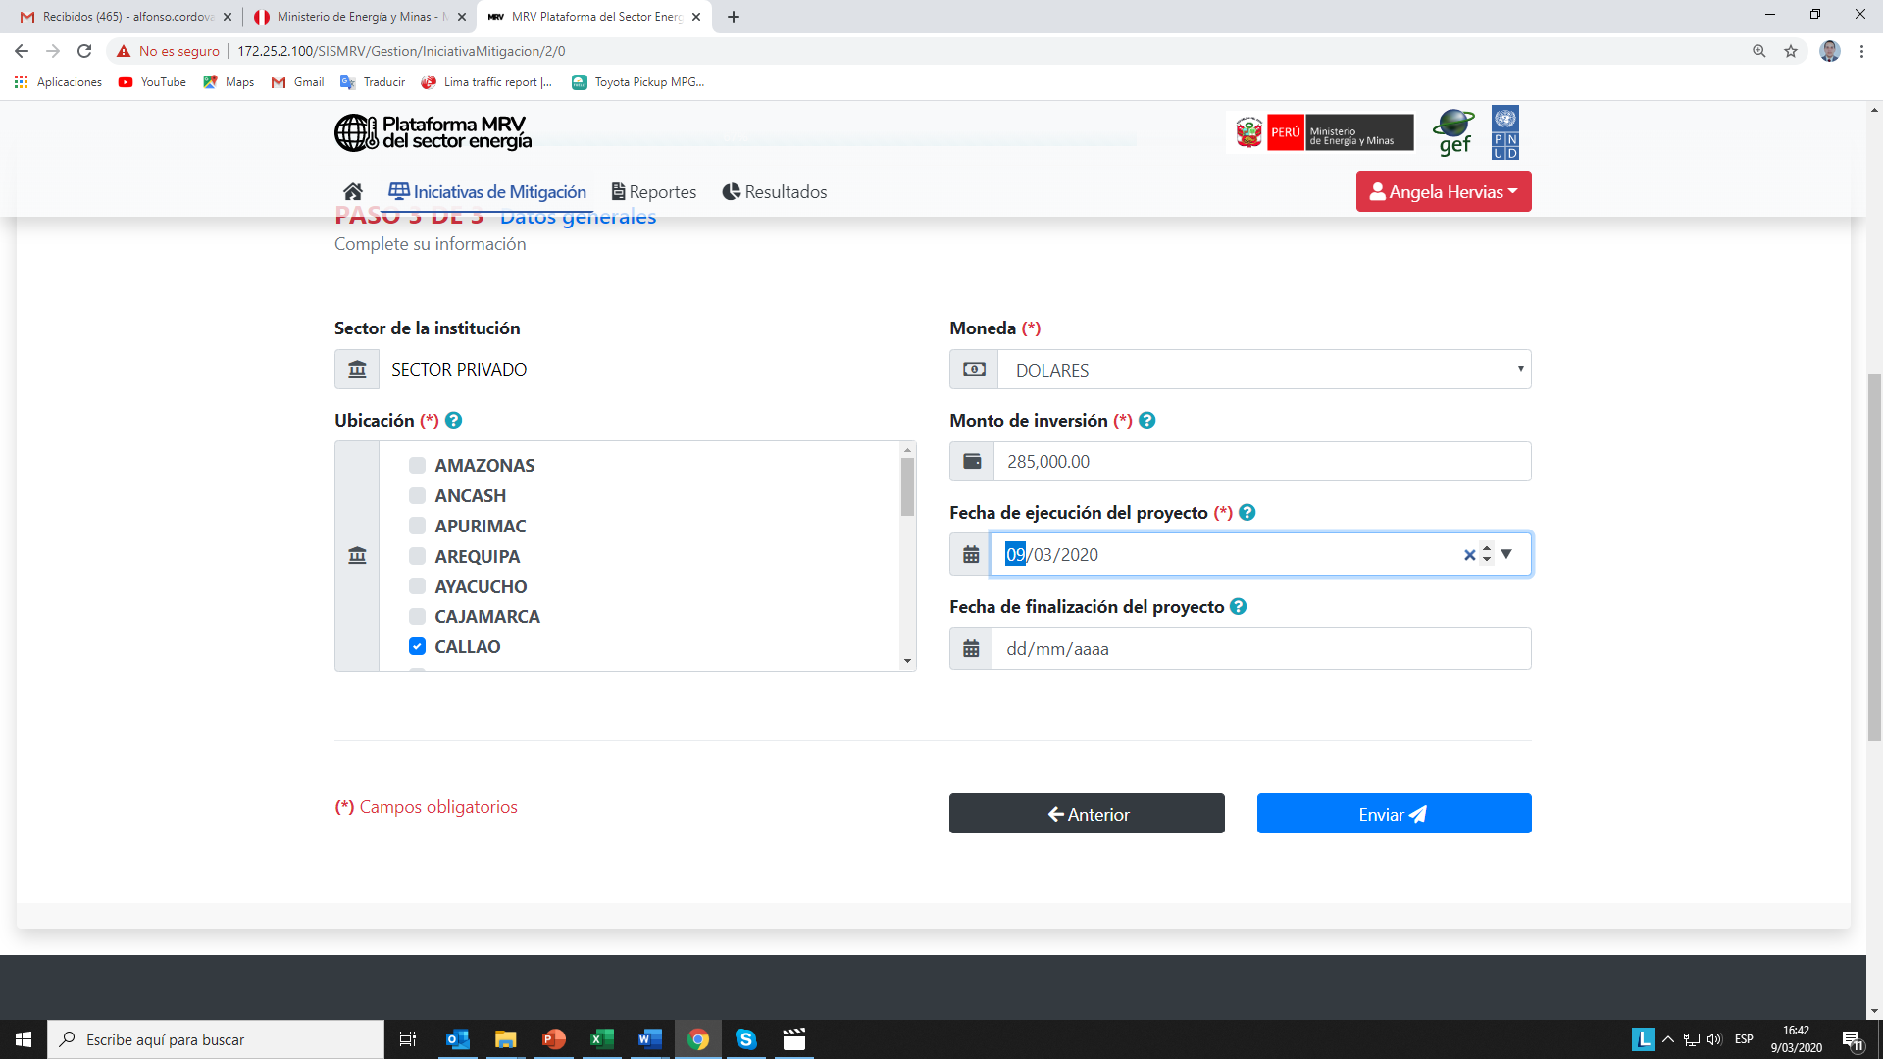
Debería poder ponerse la opción: indefinido
Debajo corregir, es Sello de Reconocimiento de Energía sostenible
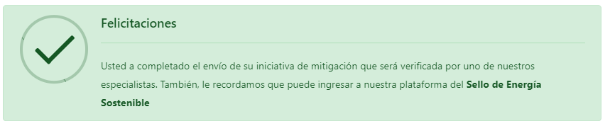
Cuando he llenado datos con una iniciativa de la medida: Eficiencia energética sector industrial e hice seguimiento me mandó a una hoja que lleva el título de vehículos eléctricos
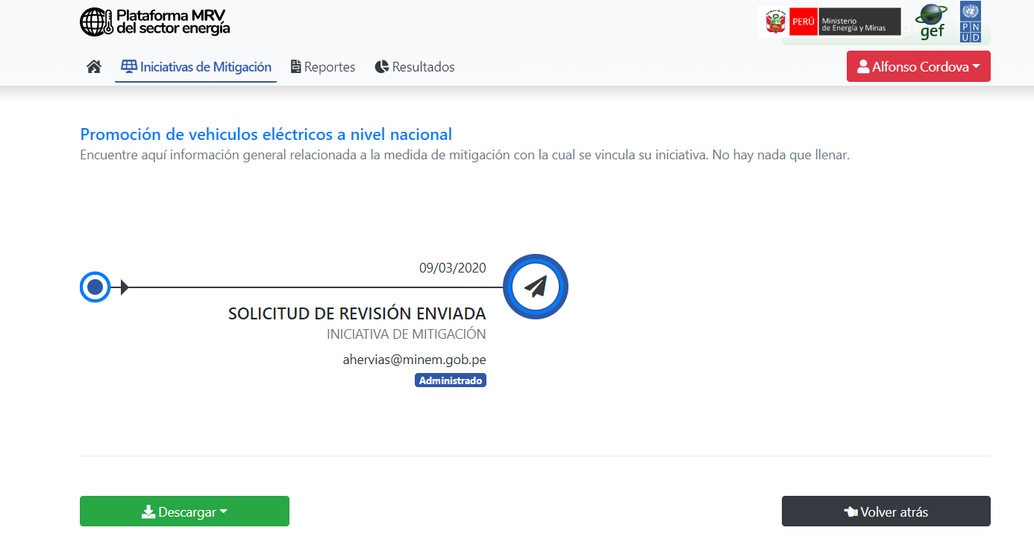

Cuando el especialista observa o transmite una consulta al usuario administrado, a este le llega un correo indicando que responda al correo del especialista. El especialista luego no puede editar datos por lo que mejor es que en el correo de la consulta solicite directamente al administrado que en la misma plataforma la levante.
El monto de inversión debería tener adicionalmente una breve descripción
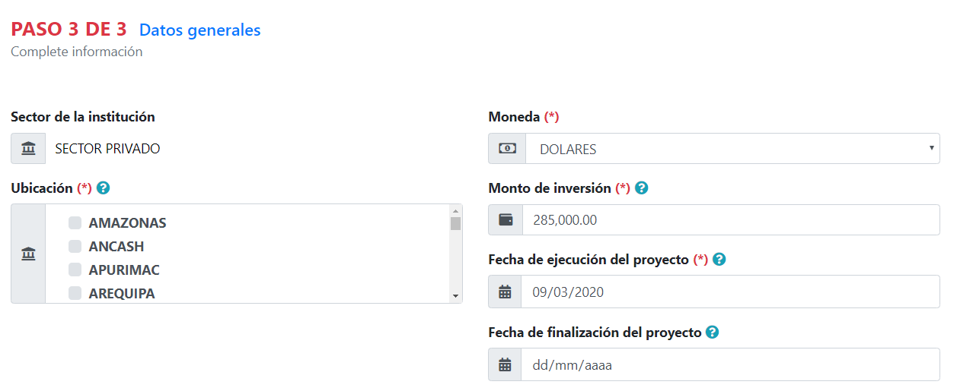

Una vez que se aprueba el U administrado recibe este mensaje (debajo) vía correo electrónico, creo sería mejor un mensaje que indique algo como: ... fue aprobada, ahora proceda a completar sus datos en el siguiente link
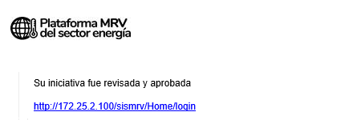
Luego cuando ya como usuario administrado quise llenar información de mi iniciativa (dentro de EEI), no supe como proceder.

